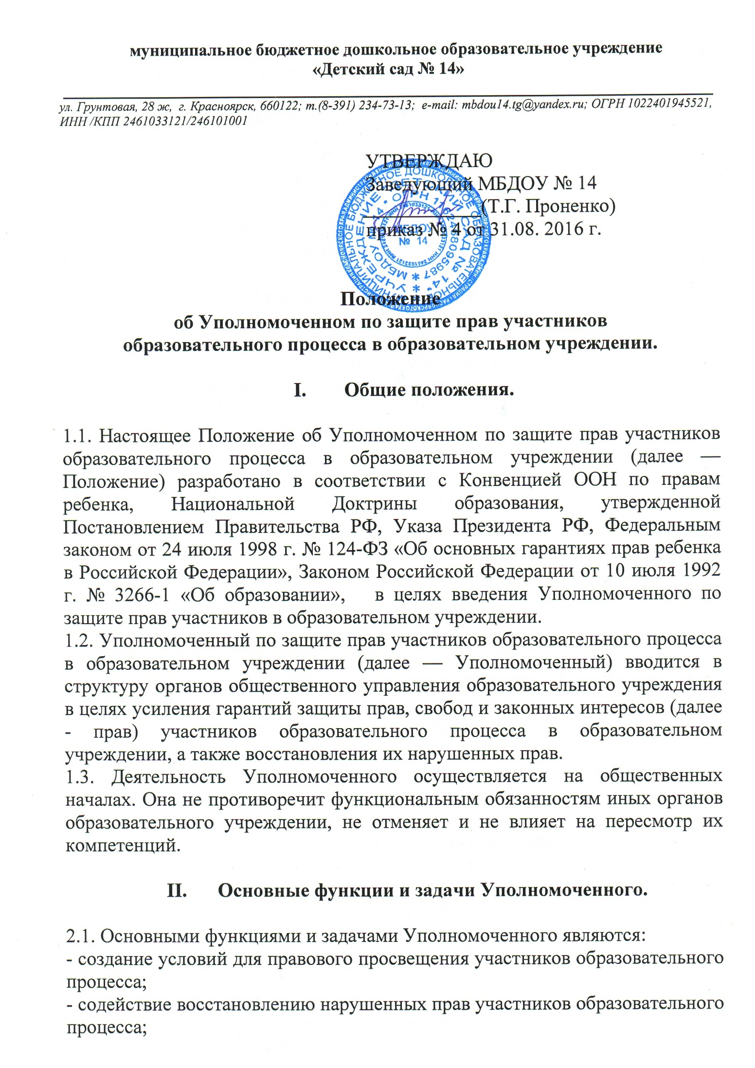
- оказание помощи родителям (законным представителям) несовершеннолетних в урегулировании конфликтных ситуаций с детьми;
- обеспечение взаимодействия прав участников образовательного процесса
по вопросам защиты их прав.
2.2. В своей деятельности Уполномоченный руководствуется Конвенцией ООН о правах ребенка, Конституцией Российской Федерации, законодательством Российской Федерации и международными договорами Российской Федерации, защищающими права и интересы ребенка, Уставом образовательного учреждения и настоящим Положением.

Ш. Права и обязанности Уполномоченного.

3.1. Уполномоченный действует в пределах компетенции, установленной настоящим Положением и в рамках образовательного процесса. Он не принимает управленческих решений, отнесенных к образовательному процессу и компетенции должностных лиц образовательного учреждения.
3.2. Для реализации задач Уполномоченный имеет право:
- посещать занятия образовательной деятельности, родительские собрания, заседания Совета педагогов или иных органов самоуправления образовательного учреждения, совещания, проводимые руководителем образовательного учреждения;
- получать пояснения по спорным вопросам от всех участников образовательного процесса;
- проводить самостоятельно или совместно с органами самоуправления образовательного учреждения, администрацией образовательного учреждения проверку фактов нарушения прав участников образовательного процесса;
- заниматься решением проблем по собственной инициативе при выявлении, фактов грубых нарушений прав участников образовательного процесса;
- пользоваться помощью участников образовательного процесса при решении вопросов, относящихся к его компетенции;
- вносить рекомендации (письменные и устные) администрации ДОУ, Совету педагогов, органу самоуправления образовательного учреждения, предлагать меры для разрешения конфликта;
- представлять свое мнение, оценки и предложения, как общего характера, так и по конкретным вопросам по результатам изучения и обобщения информации о нарушении прав участников образовательного процесса Совету педагогов или иным органам самоуправления образовательного учреждения и администрации образовательного учреждения.
3.3. Уполномоченный обязан:
- содействовать разрешению конфликта путем конфиденциальных переговоров;
- содействовать повышению информированности о правах ребенка, как самих детей, так и взрослых;
- предоставлять отчет о своей деятельности с выводами и рекомендациями по итогам года органу самоуправления образовательного учреждения, представителю Уполномоченного по правам ребёнка по Кировскому району г. Красноярска, а в случае его отсутствия, к Уполномоченному по правам ребёнка в Красноярском крае;
- выступать с устным докладом на заседании органа общественного управления образовательного учреждения в случае систематических нарушениях прав участников образовательного процесса или унижения их достоинства.
3.4. Уполномоченный не вправе разглашать ставшие ему известными конфиденциальные сведения о частной жизни других лиц без их письменного согласия.

IV. Процедура рассмотрения Уполномоченным обращений
участников образовательного процесса.

4.1. Уполномоченный рассматривает обращения только участников образовательного процесса (воспитанников, педагогических работников, родителей (законных представителей), касающиеся нарушения их прав, связанных с осуществлением образовательного процесса.
4.2. Не подлежат рассмотрению жалобы по вопросам связанным с:
- оплатой труда и поощрением членов трудового коллектива;
- дисциплинарными взысканиями;
- организацией образовательного процесса (распределение учебной нагрузки среди педагогов и ее изменение в течение учебного года);
- действиями и решениями государственных и муниципальных органов образования.
4.3. Обращение подается Уполномоченному в срок не позднее 2-х недель со дня нарушения права Заявителя или с того дня, когда Заявителю стало известно об их нарушениях. Обращение может подаваться как в письменной, так и в устной форме, с обязательной регистрацией в журнале учета обращений граждан.
Письменное обращение должно содержать Ф.И.О, почтовый либо электронный адрес Заявителя, по которому должен быть направлен ответ, изложение существа вопроса, личную подпись и дату. При устном обращении – номер контактного телефона, по которому можно связаться с Заявителем.
Датой обращения Заявителя является день поступления обращения Уполномоченному.
4.4. Уполномоченный, получивший обращение:
- принимает его к рассмотрению;
- разъясняет Заявителю о других мерах, которые могут быть предприняты для защиты прав Заявителя;
- обращается к администрации образовательного учреждения с ходатайством о проведении проверки по фактам выявленных нарушений;
- в случае необходимости обращается за разъяснениями к представителю Уполномоченного по правам ребёнка в Кировском районе г. Красноярска, в случае его отсутствия к Уполномоченному по правам ребёнка в Красноярском крае;
- в случае необходимости передает обращение органу или должностному лицу, к компетенции, которых относится разрешение обращения по существу, если на то есть согласие Заявителя.
4.5. Уполномоченный вправе отказать о принятии обращения к рассмотрению, мотивированно обосновав свой отказ.
4.6. О принятом решении Уполномоченный в семидневный срок уведомляет Заявителя.
4.7. Уполномоченный взаимодействует:
- с государственными и муниципальными органами управления образованием;
- представителем Уполномоченного по правам ребёнка в муниципальном образовании, Уполномоченным по правам ребёнка в Красноярском крае;
- комиссией по делам несовершеннолетних и защите их прав;
- отделами по делам несовершеннолетних органов внутренних дел;
- органами опеки и попечительства, органами социальной защиты населения и с другими.

- Обеспечение деятельности Уполномоченного.

5.1. Для эффективной работы Уполномоченного администрация образовательного учреждения оказывает ему всемерное содействие в предоставлении на период личного приема отдельного помещения, в выдаче запрашиваемых документов и иных сведений, необходимых для осуществления деятельности в пределах его компетенции.
5.2. Администрация образовательного учреждения не вправе вмешиваться и препятствовать деятельности Уполномоченного с целью повлиять на его решение в интересах отдельного лица.

- Порядок избрания Уполномоченного по защите прав
участников образовательного процесса.

6.1. Уполномоченным может быть педагогический работник соответствующего образовательного учреждения: воспитатель, педагог-психолог, а также родитель (законный представитель), как участник образовательного процесса.
6.2. Участник образовательного процесса, занимающий в образовательном учреждении административную должность, не может быть избран Уполномоченным.
6.3. Порядок избрания Уполномоченного.
6.3.1.Право выдвижения кандидатур на должность Уполномоченного имеют: Общее собрание трудового коллектива образовательного учреждения, Совет педагогов.
6.3.2. Процедура выборов:
- выборы проводятся не чаще один раз в три года в сентябре месяце;
- участники Общего собрания трудового коллектива, Совет педагогов избирают Уполномоченного большинством голосов (не менее 2/3 от общего числа участников) открытым или прямым тайным голосованием. Форма голосования определяется руководителем образовательного учреждения по согласованию с Советом педагогов образовательного учреждения;
- избранным считается кандидат, набравший большее количество голосов;
- итоги оформляются протоколом и направляются в районное управление образования;
- информация об итогах выборов размещается на сайте образовательного учреждения или специально отведенном месте;
6.4. Досрочное прекращение деятельности Уполномоченного допускается в случае:
- прекращение действия трудового договора, заключенного с педагогическим работником образовательного учреждения;
- подачи личного заявления о сложении полномочий;
- неисполнения (ненадлежащего исполнения) своих обязанностей;
- неспособности по состоянию здоровья или по иным причинам исполнять свои обязанности;
- вступления в законную силу обвинительного приговора суда в отношении Уполномоченного.

